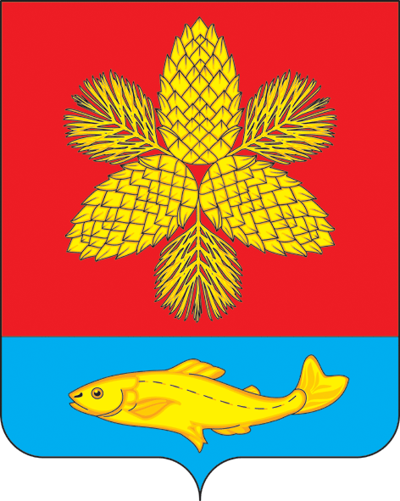
АДМИНИСТРАЦИЯ
ШКОТОВСКОГО МУНИЦИПАЛЬНОГО РАЙОНА
ПРИМОРСКОГО КРАЯ

П О С Т А Н О В Л Е Н И Е

10.11.2021 г. Большой Камень 1591-нпа

О внесении изменений в административный регламент предоставления муниципальной услуги «Предоставление информации об организации общедоступного бесплатного дошкольного, начального общего, основного общего, среднего общего образования, а также дополнительного образования в общеобразовательных организациях»

В целях приведения нормативного правового акта Шкотовского муниципального района от 13.04.2018 г. № 143 – нпа «Предоставление информации об организации общедоступного бесплатного дошкольного, начального общего, основного общего, среднего общего образования, а также дополнительного образования в общеобразовательных организациях» в соответствие с приказом Министерства просвещения РФ от 02 сентября 2020 г. № 458 «Об утверждении Порядка приёма на обучение по образовательным программам начального общего, основного общего и среднего общего образования», приказом Министерства просвещения РФ от 22 марта 2021 г. №115 «Об утверждении Порядка организации и осуществления образовательной деятельности по основным общеобразовательным программам – образовательным программам начального общего, основного общего и среднего общего образования», приказом Министерства просвещения РФ от 31 июля 2021 г. №373 «Об утверждении Порядка организации и осуществления образовательной деятельности по основным общеобразовательным программам – образовательным программам дошкольного образования», постановлением Главного государственного санитарного врача России от 28.09.2020 № СП 2.4.3648-20 «Об утверждении санитарных правил СП 2.4.3648-20 «Санитарно-эпидемиологические требования к организациям воспитания и обучения, отдыха и оздоровления детей и молодежи», постановлением администрации Шкотовского муниципального района от 17.05.2021 г. «О введении системы персонифицированного дополнительного образования детей в Шкотовском муниципальном районе» администрация Шкотовского муниципального района

ПОСТАНОВЛЯЕТ:

- Внести в административный регламент предоставления муниципальной услуги «Предоставление информации об организации общедоступного бесплатного дошкольного, начального общего, основного общего, среднего общего образования, а также дополнительного образования в общеобразовательных организациях», утверждённый постановлением администрации Шкотовского муниципального района от 13.04.2018 г. № 143 – нпа, следующие изменения:
1.1. В разделе 2.5 «Правовые основания для предоставления муниципальной услуги» абзацы девятый, десятый, тринадцатый, четырнадцатый и пятнадцатый изложить в следующей редакции (соответственно):
«Приказом Министерства просвещения РФ от 02 сентября 2020 г. № 458 «Об утверждении Порядка приёма на обучение по образовательным программам начального общего, основного общего и среднего общего образования».»;
«Постановлением администрации Шкотовского муниципального района от 17.05.2021 г. «О введении системы персонифицированного дополнительного образования детей в Шкотовском муниципальном районе».»;
«Приказом Министерства просвещения РФ от 22 марта 2021 г. №115 «Об утверждении Порядка организации и осуществления образовательной деятельности по основным общеобразовательным программам – образовательным программам начального общего, основного общего и среднего общего образования».»;
«Постановление Главного государственного санитарного врача России от 28.09.2020 № СП 2.4.3648-20 «Об утверждении санитарных правил СП 2.4.3648-20 «Санитарно-эпидемиологические требования к организациям воспитания и обучения, отдыха и оздоровления детей и молодежи».»;
«Приказом Министерства просвещения РФ от 31 июля 2021 г. №373 «Об утверждении Порядка организации и осуществления образовательной деятельности по основным общеобразовательным программам – образовательным программам дошкольного образования».».
2. Управлению делами администрации Шкотовского муниципального района (Баланова) опубликовать настоящее постановление в средствах массовой информации.
3. Контроль за исполнением данного постановления на первого заместителя главы администрации Шкотовского муниципального района Т.А. Шестопалову.

Глава администрации В.И. Михайлов

